

Université Mohammed Premier Oujda

École Nationale des Sciences

Filières : GI / Niveau : GI4

Module : Interconnexion des réseaux





**Interconnexion des réseaux**

**Rapport Tp3:** Configuration de VTP (VLAN Trunking Protocol)

Réalisé par :

**Safae BOUNIETE**

Année Universitaire : 2017/2018

# SCÉNARIO 1: Configuration de base d’un commutateur pour un groupe

## Étape 1 : Préparation du réseau

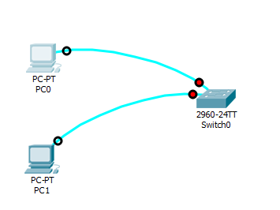

### Tâche 1 : Câblage des périphériques

1. À l’aide d’un câble droit Ethernet, connectez le PC1 au port de commutation Fast Ethernet (ou Giga Ethernet) port7.
2. À l’aide d’un câble droit Ethernet, connectez le PC2 au port de commutation Fast Ethernet (ou Giga Ethernet) port12.

### Tâche 2 : Suppression des configurations existantes sur le commutateur

1. On passe en mode d’exécution privilégié : « **enable »**
2. On supprime le fichier de configuration de démarrage du commutateur de la mémoire NVRAM : « **erase startup-config** »
3. On supprime le fichier d’information de la base de donées vlan : « **delete vlan.dat**»
4. Redémarrage : «**reload** »

### Tâche 3 : Configuration de base de commutateur

1. On configure le nom de l’hôte en tant que ensao : «**hostename ENSAOG2** »
2. On attribue « ensao » au mot de passe de mode d’exécution privlégié : «**enable password ensao**»

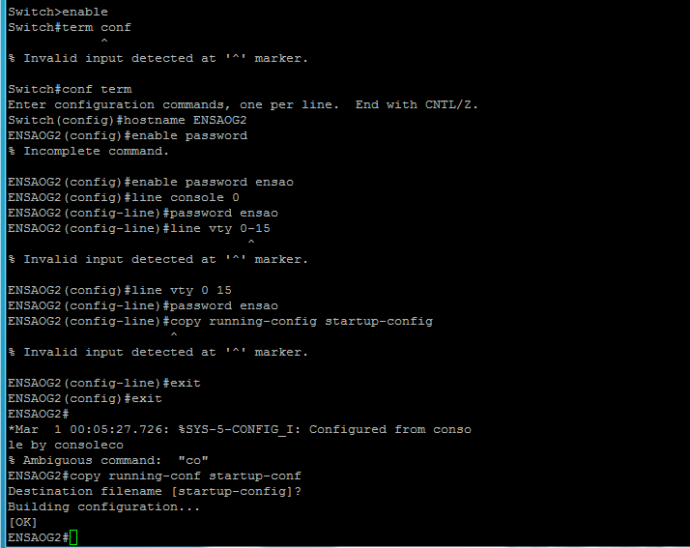

1. On attribue « ensao » au mot de passe de console :

* « **line console 0** »
* « **Password ensao** »

1. On attribue « ensao » au mot de passe vty :

* « **line vty 0 15**»
* « **password ensao** »



1. On sauvegarde la config : «  **copy running-config startup-config** »



### Tâche 4 : Désactivation des messages débogage non sollicités

1. Configurez le switch de sorte que les messages de console n’interfèrent pas avec l’entrée des commandes :

* « line console 0 »
* «  logging synchronous »

1. Configurez le switch de sorte que pas de délai d’attente :

* « exec-timeout 0 0 »

1. On desactive la recherche DNS : « no ip domain-lookup »
2. On sauvegarde la configuration

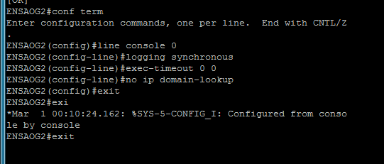

# SCÉNARIO No. 2 : Configuration de VLAN Trunking (VTP) sur les commutateurs des groupes en mode server et client

## Étape 2 : Configuration VTP en modes server et client

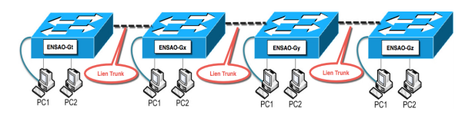

**Tâche 1 : Vérification des paramètres VTP courants sur les trois commutateurs**

1. On affiche les configurations par défaut de vtp sur chaque switch : « show vtp status »

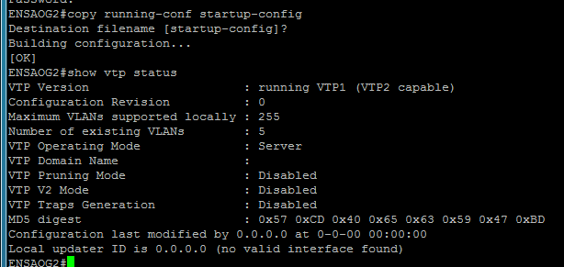

1. Le mode de fonctionnement VTP par défaut : **server**
2. Numéro de la version VTP : **running VTP1**
3. Les vlans déclarés : « show vlan »

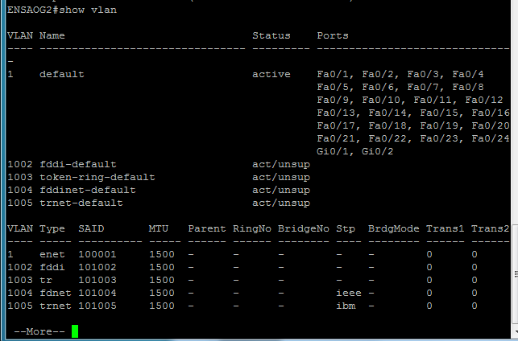

1. Version **: running vtp**
2. Nom du domaine : **vide**

**Tâche 2 : Configuration du mode de fonctionnement, du nom de domaine et du mot de passe VTP sur les trois commutateurs**

1. On configure le nom de domaine VTP : « vtp domain ensao »
2. Le mot de passe VTP : « vtp password ensao »
3. On configure le mode de fonctionnement en tant que client : « vtp mode client »

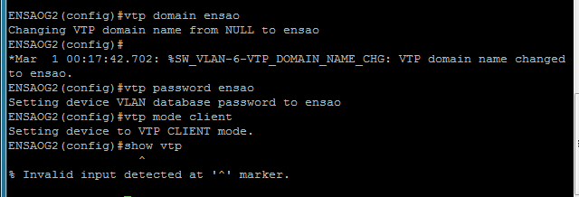

1. On affiche la configuration
2. 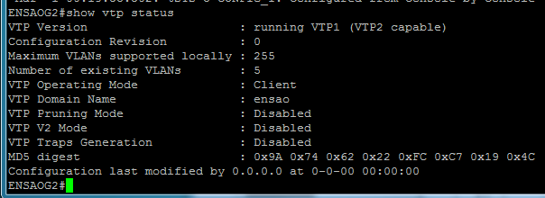

## Étape 3 : Création des réseaux locaux virtuels

**Tâche 1 : Configuration de VLAN de gestion sur le serveur VTP**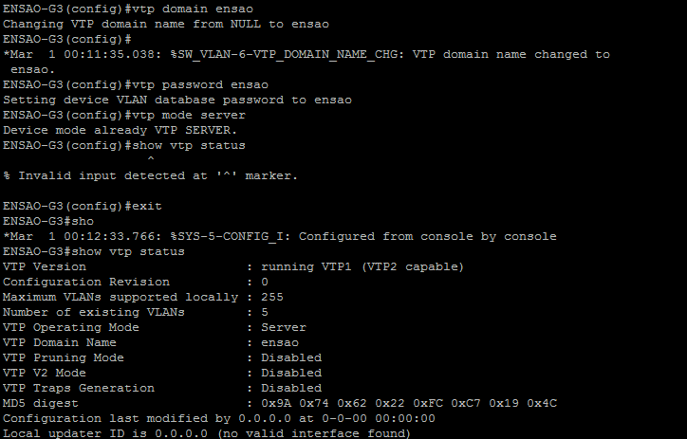

1. Creation d’un vlan 99 sur le commutateur server : « vlan 99 »
2. On affiche la cnfiguration sur le serveur : « show vtp status »

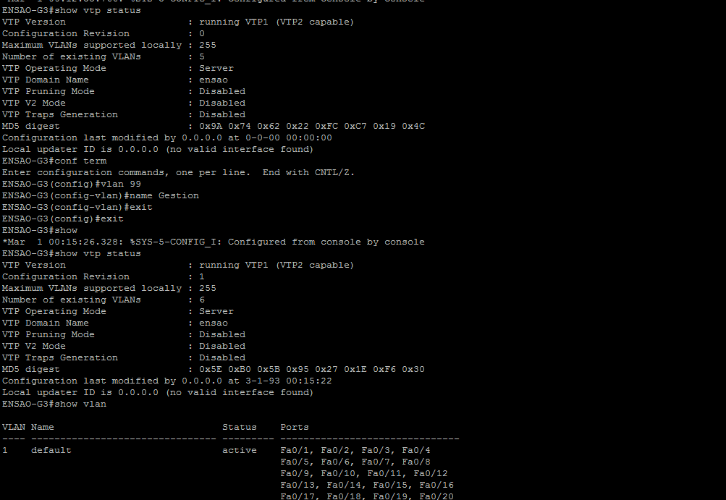

1. Numéro de la révision a augmenté : **1**
2. On a **6** vlans déclarés
3. On nomme le vlan : « **name gestion »**
4. On affiche la configuration vtp sur le commutateur server : on remarque que le nombre de révision augmente
5. On affiche la configuration sur le switch client : « show vtp status »



1. On remarque que le nombre de révision n’augmente pas.
2. On a le nombre de vlans de change pas sur le switch commutateur
3. On a pas de changement car il faut configurer l’agrégation pour les ports switchs clients

**Tâche 2 : Configuration de l’agrégation pour les ports agrégés sur les trois commutateurs**

1. On connecte les commutateurs selon l architecture de l’atelier
2. On configure l’agrégation avec l’encapsulation 802.1Q entre les commutateurs

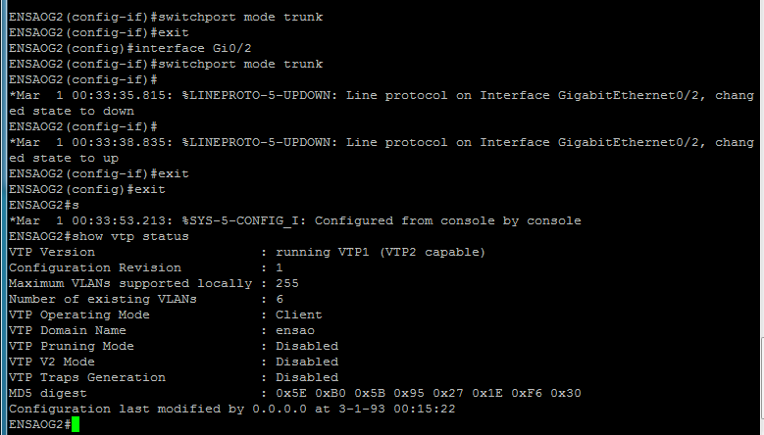

**Tâche 3 : Vérification de la configuration sur les switchs clients**

1. On affiche la configuration vtp sur le client
2. Le nombre de révision : 1

On remarque que le nombre de révision et le nombre de vlan augmentent à chaque ajout d’un vlan.

1. On a 6 vlans : les 5 vlans qu’on avait déjà + le vlan gestion crée par le serveur

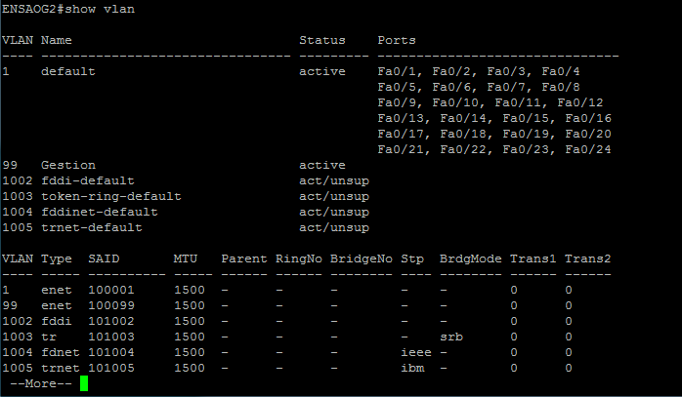

**Tâche 4 : Création un nouveau VLAN 10 sur le switch VTP server**

1. On crée le vlan 10 sur le commutateur serveur : vlan 10
2. On affiche la configuration vtp sur le switch serveur : «  show vtp status »
3. Le numero de la revision augmente
4. Le nombre de vlan augmente
5. On affiche la configuration sur le client :

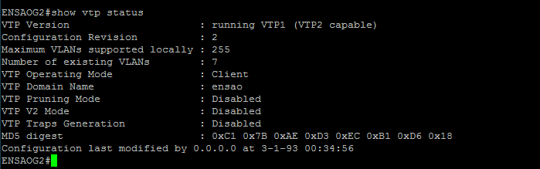

1. Le num de révision : 2
2. Vlan : 7
3. On nomme le vlan 10 sur le cmmutateur serveur
4. On affiche la configuratin vtp sur le serveur : rnombre de révision augmente change
5. Le nombre de révision augmente
6. Le nombre de vlan 7
7. On affiche la confihuration sur le client
8. On remarque que le nom de vlan 10 change mais le nombre de révision augmente
9. Nombre de vllan : 7



**Tâche 5 : Création un nouveau VLAN 20 sur le switch VTP server**

1. On crée le vlan 20 sur le serveur : vlan 20
2. On affiche la configuration vtp sur le switch serveur : show vtp status
3. Nombre de la révision : 4
4. Le nombre de vlans : 8
5. On affiche la configuration sur le client : «  show vtp status »
6. Le nombre de révision : 3
7. Les vlans :

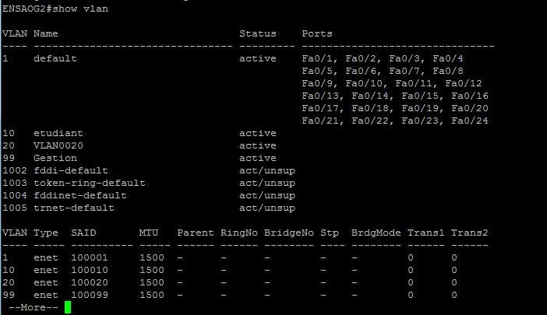

1. Sur le serveur on nomme le vlan 20
2. Et on affiche la configuration sur le serveur :
3. Le nombre de révision augmente
4. Nombre de vlan : 8
5. Sur le client :
6. Le nombre de révision augmente

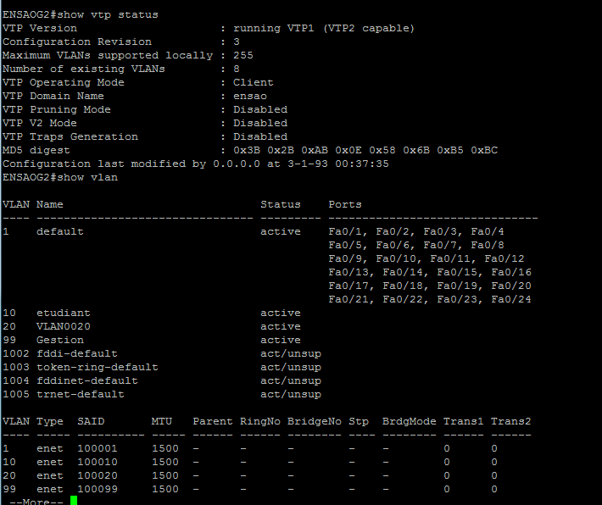

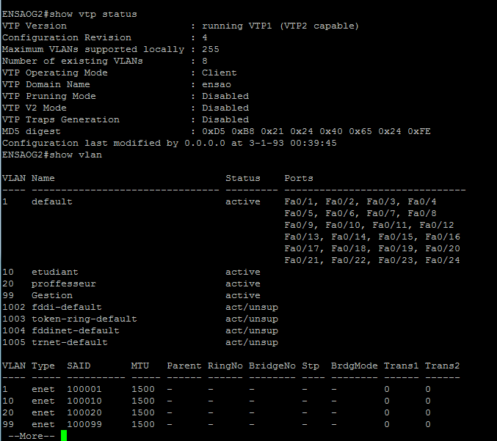

1. Nombre de vlans : 8

**Tâche 6 : Création un nouveau VLAN 30 sur le switch VTP server**

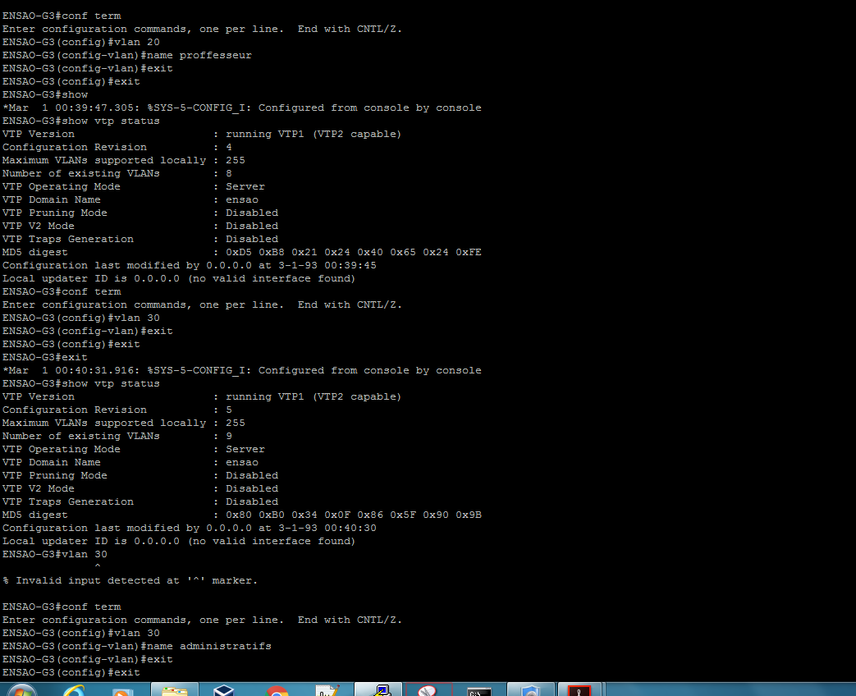

**Tâche 7 : Affectation des ports sur le commutateur VTP server aux réseaux locaux virtuels**

1. On affecte les ports au vlan de gestion seur le serveur :

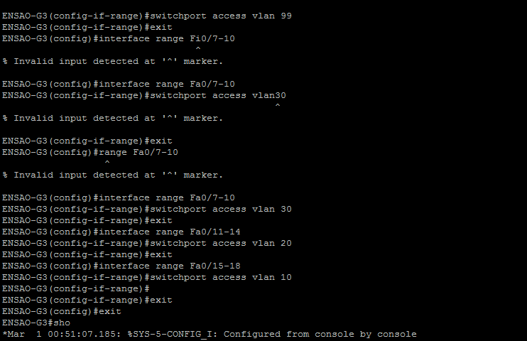

1. On affiche la configuration vtp sur le switch serveur : « show vtp status »
2. Le nombre de révision ne change pas
3. On affiche les vlan : «  show vlan »

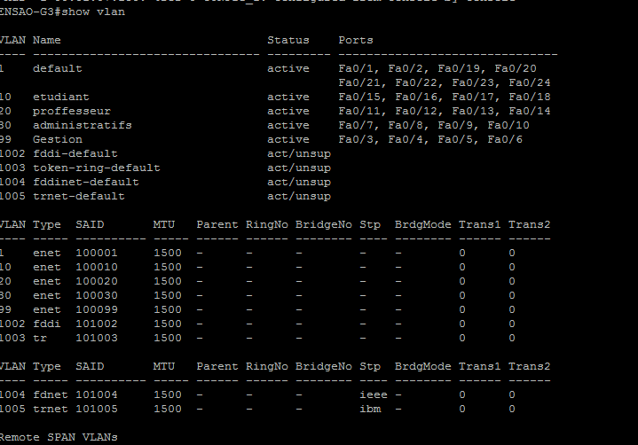

1. Sur le switch client : show vlan rien ne change
2. Sur le switch client : show vtp status rien ne change
3. De même pour vlan 10, 20, 30

**Tâche 8 : Affectation des ports sur les commutateurs VTP client aux ré- seaux locaux virtuels**

1. On affecte les ports au vlans

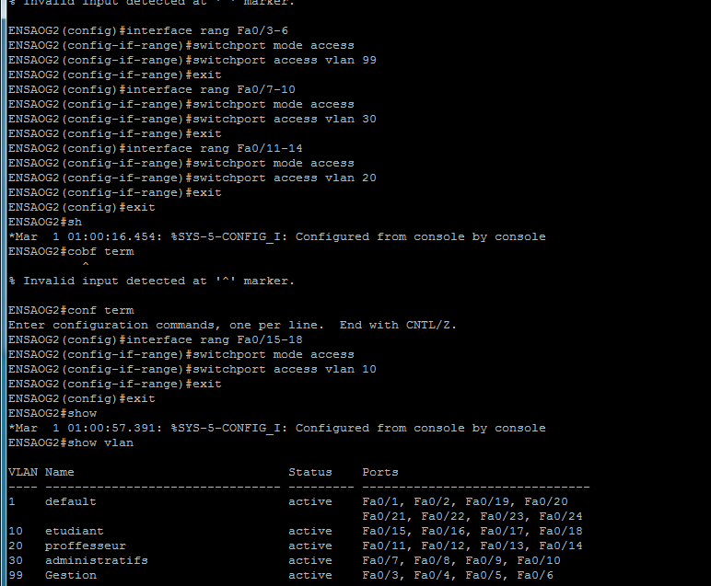

1. Sur le switch serveur : rien ne change



1. Sur le switch client : on remarque que rien ne change

## Étape 4 : Vérification de la connectivité des VLANs

**Tâche 1 : Répartition des adresses IP pour les ordinateurs de l’atelier**

1. On configure les adresses ip pour les pc

**Tâche 2 : Vérification de la connectivité**

1. On envoie des requête ping pour les pc connectés au d’autres switch du même groupe 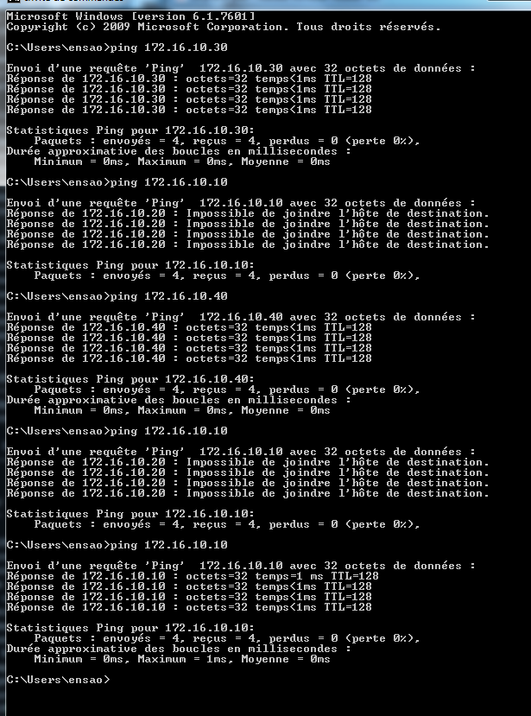

# SCÉNARIO 3 Configuration de VLAN Trunking (VTP) sur les commutateurs des groupes en mode server, client et transparent

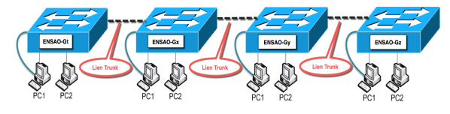

**Tâche 1 : Suppression des configurations existantes sur le commutateur**

1. On passe en mode privilégié : « enable »
2. On supprime la configuration : «  erase statup-config »
3. On supprime le fichier d’information de base de donnée : « delete vlan.dat »
4. On redémarre : « relaod »

**Tâche 2 : Configuration de base de commutateur**

1. On configure le nom : «  hostename ensaog2 »
2. Mot de passe du mode privilégié



**Tâche 3 : Désactivation des messages débogage non sollicités**



## Étape 6 : Configuration VTP en modes server, client et transparent

**Tâche 1 : Configuration de l’agrégation pour les ports agrégés sur les trois commutateurs**

1. On connecte les commutateurs selon l’architecture de l’atelier

**Tâche 2 : Configuration du mode de fonctionnement, du nom de domaine et du mot de passe VTP sur les trois commutateurs**

1. On affiche la configuration de vtp
2. On configure le nom et le mot de passe de VTP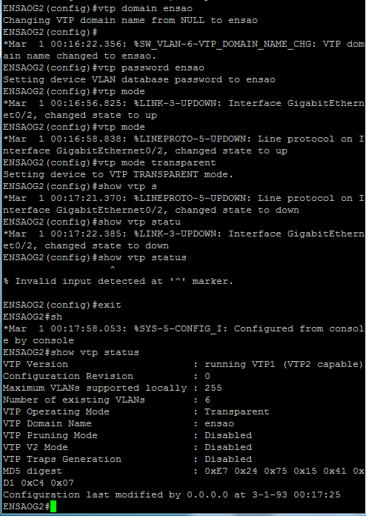

**Tâche 3 : Création un nouveau VLAN 99 de gestion sur le switch VTP server**

1. Pour le switch server : « vlan 99  »
2. On affiche la configuration : « show vtp status »
3. Le nombre de révision augmente
4. Nombre de vlan augmente
5. **Pour le switch** client :

* Nobre de révision augmente
* Nombre de vlan augmente

1. **Pour le switch transparent**

* Nombre de révision ne change pas
* Nombre de vlan : augmente

1. On nomme le vlan 99
2. **Pour le switch serveur**

* Nombre de révision augmente
* Nombre de vlan augmente

1. **Pour le switch client**

* Nombre de révision augmente
* Nombre de vlan augmente

1. **Pour le transparent**

* Nombre de révision reste inchangé
* Nombre de vlan augmente

**Tâche 4 : Création des VLANs 10, 20 et 30 sur le switch VTP server**

1. On crée les vlan 10. 20 .30 sur le serveur
2. **On affiche la configuration sur le serveur**

* Nombre de révision augmente
* Nombre de vlan augmente

1. **Pour le switch client**

* Nombre de Révision : augmente
* Vlan : augmente

1. **Pour le Transparent**

* Nombre de révision : ne change pas
* Nombre de vlan : augmente



**Tâche 5 : Création de VLAN 199 de gestion sur le switch VTP Transparent**

1. On crée le vlan 199 sur le transparent

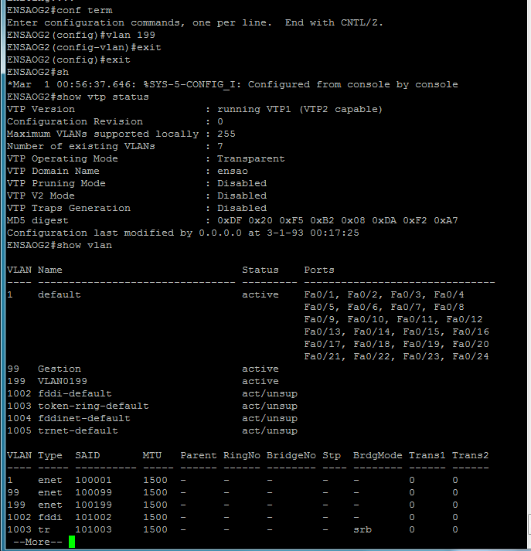

1. Nmbre de révision : 0
2. Nombre de vlan 7
3. Le transparent n’effectue pas sur le nombre de révision et le vlan du client ou de serveur

**Tâche 6 : Création des VLANs 110, 120 et 130 sur le switch VTP Transparent**

1. On crée les vlans 110 120 130 sur le transparent
2. Nombre de révision 0
3. Nombre de vlan 10



## Étape 7 : Vérification de la connectivité des VLANs

**Tâche 1 : Répartition des adresses IP pour les ordinateurs de l’atelier**

1. On configure les adresses ip des pc

Tâche 2 : Vérification de la connectivité

1. Pour que la requête ping passe il faut que les pci soient dans le même vlan

## Étape 8 : Configuration de l’élagage VTP sur les commutateurs

**Tâche 1 : Activation de l’élagage VTP sur les commutateurs**

1. On active l’élagage : sow vtp status

**Tâche 2 : Répartition des adresses IP pour les ordinateurs de l’atelier**

1. On configure les adresses ip du client et serveur
2. Pour que la requête ping passe il faut que les pc appartient au même vlan.